Для заказа доставки работы
воспользуйтесь поиском на сайте http://www.mydisser.com/search.html

Кременчуцький національний університет
імені Михайла Остроградського



Шлик Сергій Вікторович

УДК 621.7.044.2

УДОСКОНАЛЕННЯ ТЕХНОЛОГІЧНИХ ПРОЦЕСІВ ЛОКАЛЬНОГО
ГНУТТЯ ТОНКОСТІННИХ ЗАГОТОВОК

Спеціальність 05.03.05 – процеси та машини обробки тиском

Автореферат
дисертації на здобуття наукового ступеня
кандидата технічних наук

Кременчук – 2013

Дисертацією є рукопис

Робота виконана в Кременчуцькому національному університеті
імені Михайла Остроградського Міністерства освіти і науки України, м. Кременчук.

Науковий керівник доктор технічних наук, професор Драгобецький Володимир В'ячеславович, завідувач кафедри «Технологія машинобудування» Кременчуцького національного університету імені Михайла Остроградського Міністерства освіти і науки України (м. Кременчук)

Офіційні опоненти: доктор технічних наук, професор Фролов Євгеній Андрійович, завідувач кафедри технології машинобудування, Полтавський національний технічний університет імені Юрія Кондратюка Міністерства освіти і науки України (м. Полтава)

кандидат технічних наук, професор Дубина Валентин Іларіонович, професор кафедри обробки металів тиском, Запорізький національний технічний університет Міністерства освіти і науки України (м. Запоріжжя)

Захист відбудеться «18» червня 2013р. о 14⁰⁰ годині на засіданні
спеціалізованої вченої ради К 45.052.06 Кременчуцького національного університету імені Михайла Остроградського (Україна, 39600, м. Кременчук,
вул. Першотравнева, 20).

З дисертацією можна ознайомитися в бібліотеці Кременчуцького національного університету імені Михайла Остроградського (Україна, 39600, м. Кременчук, вул. Першотравнева, 20).

Автореферат розісланий 17.05 2013 р.

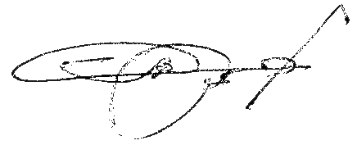
Вчений секретар спеціалізованої
вченої ради К 45.052.06 к. т. н., доц. Р.Г. Пузир

ЗАГАЛЬНА ХАРАКТЕРИСТИКА РОБОТИ

Актуальність теми. Подальший інтенсивний розвиток вагонобудування, літако- та автомобілебудування, виробництва дорожньої техніки, обладнання для хімічної промисловості та інших галузей машинобудування вимагає створення нових технологій отримання деталей із профільованих та тонкостінних заготовок в цих галузях, що веде до підвищення ефективності праці за рахунок підвищення ефективності використання діючого на підприємствах обладнання та впровадження нових типів обладнання й устаткування. Нові ефективні способи отримання деталей дозволяють розширити технологічні можливості виробництва і поліпшити якість машин і виробів, що випускаються.
Для операцій холодного листового штампування, в тому числі і для операцій гнуття, характерною рисою є висока вартість оснащення. Тому до якості розробки технологічного процесу пред'являються особливо жорсткі вимоги, так як помилки і прорахунки в розрахунках (визначенні послідовності операцій тощо), пов'язані з доопрацюванням оснащення та штампів (або їх переробкою), налагодженням обладнання та ін. – це значні витрати коштів, праці, затримка виробничого процесу.
Значні труднощі виникають при виготовленні тонкостінних деталей з великими та змінними радіусами кривизни, що виготовляються з листових заготовок та широко застосовуються у якості елементів вагонних конструкцій, дорожньої техніки, вентиляційних систем та обладнання харчової та хімічної промисловості. Існуючі технології їх виготовлення мають низьку продуктивність, пов’язану зі значними затратами ресурсів, матеріалу та інструменту. Тому виникає потреба в дослідженнях, пов’язаних з розробкою нових технологій виготовлення таких деталей.
В зв'язку з цим виробництво покладає великі надії на методи отримання деталей з листового матеріалу, що базуються на принципах локального навантаження матеріалу. Серед інших методів пластичного деформування такі методи забезпечують найбільш високу точність і ефективність. Локальний характер прикладання навантаження призводить до зниження як загальної сили деформування, так і контактних напружень, що діють на інструмент. При такій побудові технології ефективність складається зі скорочення сумарної трудомісткості на 9 – 33%, витрат металу на 16 – 31%, скорочення витрат на інструмент майже у 2 рази, зменшення потреб у виробничих площах (на 6 – 12%) і, в ряді випадків, також зі зменшення капітальних вкладень. Це дозволяє успішно впроваджувати технології з використанням методів локального деформування на діючих промислових підприємствах.
Успішному розвитку процесів формозміни заготовок із листового матеріалу методами гнуття сприяли роботи багатьох вітчизняних і закордонних учених, зокрема: М.І. Лисова, Г.Л. Смірнова-Аляєва, В.П. Романовського, В.І. Дубини, В.І. Стеблюка, Є.А. Попова, Є.А. Фролова, А.А. Ільюшина, П. Бріджмена, Р. Хілла та ін. Безпосередньо в теорію процесів формозміни, що базуються на принципах локального навантаження, а також їх дослідження істотний внесок внесли А.Д. Томльонов, В.А. Огородніков, І.С. Алієв, А.І. Лисицин, Н.І. Пригоровський, І.П. Ренне, К.Н. Богоявленський, В.А. Матвійчук, Е. Зібель, В. Джонсон, У. Прагер, Е. Томсен та ін.
Таким чином, тема дисертаційної роботи, присвяченої удосконаленню та розробці нових технологій виготовлення деталей зі змінними радіусами кривизни на основі використання методів гнуття з локалізованими осередками деформації, є актуальною.
Зв'язок роботи з науковими програмами, планами, темами.
Дисертація виконана в рамках тематичних планів науково-дослідних робіт кафедри технології машинобудування Кременчуцького національного університету імені Михайла Остроградського. Робота відповідає вимогам закону України «Про пріоритетні напрями розвитку науки й техніки», п. 6 статті 7 «Новітні технології й ресурсозберігаючі технології в енергетиці, промисловості й агропромисловому комплексі». В основу дисертації покладені результати науково-дослідних робіт, що проводилися за участю автора в Кременчуцькому національному університеті імені Михайла Остроградського протягом 20092012 років, а також як виконавця у рамках держбюджетної науково-дослідної роботи (№ державної реєстрації 0111U001900), під час якої було виконано госпдоговірну роботу «Удосконалення технології та обладнання для гнуття дуг пасажирських вагонів з профільних та листових заготовок» з ПАТ «Крюківський вагонобудівний завод».
Мета і завдання досліджень. Мета роботи – підвищення ефективності процесів гнуття тонколистових деталей з великими та змінними радіусами кривизни на основі розвитку теорії та моделювання процесів локального деформування, розробки нових та удосконалення існуючих технологічних процесів, нового інструменту, оснащення та обладнання при забезпеченні якості й низької собівартості продукції. Відповідно до цієї мети в роботі поставлені й розв’язані наступні завдання:
− надана оцінка техніко-економічних показників, технологій одержання деталей, що виготовляються з листового матеріалу методами обробки металів тиском;
− виявлені закономірності деформації тонколистових заготовок шляхом формалізації залежності параметрів навантажень на локалізованих ділянках заготовки;
− розроблені числові математичні моделі й виконано моделювання процесів локального навантаження заготовок у системах кінцево-елементного моделювання (CAE-системах) задля розрахунку параметрів пружно-деформованого стану формозміни тонколистових заготовок зі сталевого листового прокату;
− проведена експериментальна перевірка розроблених математичних моделей, прийнятих допущень і отриманих аналітичних залежностей;
− розроблені й апробовані нові технічні рішення й практичні рекомендації, спрямовані на підвищення техніко-економічних показників процесу гнуття на локалізованих ділянках тонколистових заготовок та технологічне оснащення для виготовлення листових деталей з великими та змінними радіусами кривизни.
Об'єкт дослідження. Процеси холодного штампування гнуттям деталей з листового матеріалу.
Предмет дослідження. Параметри процесів і закономірності підвищення ефективності виготовлення криволінійних деталей зі змінними радіусами кривизни з тонколистових заготовок.
Методи дослідження. У роботі використаний метод дослідження, що містить теоретичний аналіз і експериментальну перевірку прийнятих гіпотез та отриманих результатів.
Основу теоретичних досліджень становлять: основні положення механіки суцільних середовищ, теорії пластичності, метод спільного рішення рівнянь рівноваги й пластичності, наближений метод розв’язання статичної задачі пружно-пластичного деформування з числовою реалізацією кінцево-різницевого аналога диференціальних рівнянь руху заготовки при здійсненні операцій гнуття, аналітичний метод дослідження процесів ОМТ за принципом методу ліній ковзання.
Застосовано сучасні методи вимірювання з використанням сучасної апаратури й обробки експериментальних даних, використано оптичний метод дослідження характеру розподілу напружень при моделюванні процесів поверхневого пластичного деформування.
Наукова новизна роботи. Полягає в наступному:
− уточнені існуючі та запропоновані нові залежності впливу параметрів локального навантаження й режиму деформування при реалізації процесу формозміни криволінійних деталей з тонколистових сталевих заготовок;
− отримані закономірності, покладені в основу числових математичних моделей напружено-деформованого стану металу і виконано розрахунок параметрів локального навантаження тонколистових заготовок багатореберним давильним інструментом, відмінною рисою якого є деформація заготовки при одночасному гнутті й обкочуванні та нерівномірність деформаційного зміцнення матеріалу заготовки в процесі формозміни, що дозволило прогнозувати остаточну форму деталі;
– вперше вирішена задача визначення напружено-деформованого стану листової заготовки при формозміні шляхом втискання жорсткого циліндричного індентора, що дозволяє прогнозувати початок локалізації деформацій, що попереджує руйнуванню та виникнення граничних деформацій у зоні навантаження;
– на підставі моделювання процесу гнуття вперше досліджено характер плину металу під час локального деформування кутових зон коробових та криволінійних деталей конічним пуансоном з давильними ребрами, експериментально доведена можливість визначення параметрів навантаження та прогнозування форми отримуваних деталей типу «дифузор»;
− вперше на підставі теореми про розвантаження А.А. Ільюшина отримані аналітичні залежності для розрахунку згинаючого моменту та радіусу пружиніння під час пружнопластичного вигину листових заготовок із різноманітних сталей, що дозволило виконувати налаштування валків трьохвалкових листозгинаючих машин на отримання деталей зі змінним радіусом кривизни за мінімальну кількість переходів.
Практичне значення отриманих результатів. Полягає в наступному:
− розроблено спеціальний інструмент та устаткування, здійснено підбір обладнання та запропонована технологія виготовлення деталей типу «дифузор» та розроблена методика налагодження обладнання для виробництва елементів пасажирських вагонів зі змінним радіусом кривизни, що виготовляються з тонколистових заготовок;
− розраховано залежності та побудовано наочні діаграми для розрахунку пружиніння при згині листових заготовок. Розроблено практичні рекомендації стосовно промислової технології виробництва тонкостінних деталей зі змінними радіусами кривизни;
− теоретичні положення й результати досліджень упроваджені в навчальний процес при читанні курсу лекцій з дисципліни «Нові й високоефективні технології в машинобудуванні»;
– розроблена методика складання параметричних об’ємних кінечно-елементних моделей упроваджена в навчальний процес при виконанні лабораторних робіт з курсу «Системи автоматизованого проектування технологічних процесів».
− теоретичні розробки і практичні рекомендації використовуються на підприємствах: ВАТ «Крюківський вагонобудівний завод» (м. Кременчук), ВАТ «Кременчуцький завод дорожніх машин» (м. Кременчук), ТОВ НВП «Тангстен» (м. Світловодськ), Державне підприємство «Інженерний центр твердих сплавів «Світкермет»» (м. Світловодськ).
Особистий внесок здобувача. Основні матеріали й результати досліджень отримані автором особисто. Результати досліджень опубліковані персонально й у співавторстві, автором розроблені методи розрахунку математичної моделі й проведено розрахунки пружно-деформованого стану процесу формозміни тонколистових заготовок у спеціалізованих програмних засобах. Запропоновано методи розрахунку параметрів навантаження й граничних деформацій у зонах локального навантаження.
Апробація результатів дисертації. Основні наукові положення й результати дисертаційної роботи доповідались, обговорювались й отримали позитивну оцінку на Міжнародній науково-технічній конференції студентів, аспірантів та молодих вчених «Прогресивні напрямки розвитку машино-приладобудувальних галузей і транспорту» (м. Севастополь, СевНТУ, 2009 р.); на ІІ Всеукраїнській науково-технічній конференції молодих учених і спеціалістів «Актуальні проблеми життєдіяльності суспільства» (м. Кременчук, КДПУ, 2009 р.); ІІІ Всеукраїнській науково-технічній конференції молодих учених і спеціалістів «Актуальні проблеми життєдіяльності суспільства» (м. Кременчук, КДПУ, 2010 р.); Міжнародній науково-технічній конференції «Проблеми створення нових машин і технологій» (м. Кременчук, КДУ імені Михайла Остроградського, 2010 р.); на Міжнародній науково-технічній конференції (м. Вінниця, ВНТУ, 2011 р.); на науково-технічних семінарах кафедри «Технологія машинобудування» КрНУ імені Михайла Остроградського протягом 20092012 років.
Публікації. Матеріали дисертації викладені у 9 друкованих роботах, із яких 5 входять до спеціалізованих фахових видань ВАК України, у 2 тезах доповідей, 1 колективній монографії, подано заявку №u201114359 від 05.12.2011 р. на корисну модель «Спосіб виготовлення деталей типу «дифузор» методом локальної деформації» та отримано позитивне рішення про видачу деклараційного патенту.
Структура дисертації. Дисертація складається зі вступу, п'яти розділів, загальних висновків, списку використаної літератури й додатків.
Загальний обсяг роботи 204 сторінки, у тому числі 172 сторінки основного тексту, 71 рисунок і 16 таблиць, список використаних джерел з 126 найменувань на 11 сторінках і 7 додатків на 20 сторінках.

ОСНОВНИЙ ЗМІСТ РОБОТИ
У вступі обґрунтована актуальність роботи, сформульовані мета й завдання дослідження, наукова новизна та практичне значення отриманих результатів, показано зв'язок роботи з науковими планами та темами, наведено відомості про особистий внесок здобувача, результати апробації та впровадження.
У першому розділі проведено аналіз сучасних методів локального деформування заготовок та існуючих методів гнуття деталей і матеріалів, що застосовуються у сучасному вагонобудуванні та інших галузях машинобудування. Окреслені етапи розвитку теорії процесів ковальсько-штампувального виробництва та групи завдань, що розв’язуються в цій області. Наведено класифікацію деталей, що виготовляються з листового матеріалу, приклади конструктивних виконань штампів для отримання різноманітних деталей методами гнуття, основні схеми процесів обробки заготовок з локалізованим осередком деформації та приклади схем технологічних процесів гнуття деталей. Здійснений огляд обладнання, що використовується для виготовлення деталей методами гнуття та огляд матеріалів, що використовуються у вагонобудуванні й інших галузях машинобудування й аналіз їх механічних властивостей. Представлено аналіз методів розрахунку параметрів пружно-деформованого стану (ПДС) металу при виконані операцій гнуття листових заготовок. Проведено огляд експериментальних досліджень задля встановлення характеру плину матеріалу при здійсненні гнуття з локальним навантаженням заготовок.
У другому розділі обґрунтовано напрямки і методи теоретичних та експериментальних досліджень процесів формозміни заготовок під час операцій гнуття. Виконано пошук і аналіз факторів, що впливають на точність деталей. Окреслена методика побудови оптимальних технологічних процесів операцій гнуття та проведений вибір програми і методики експериментальних досліджень. У якості найбільш прийнятного метода обрано аналітичний метод, заснований на принципі ліній ковзання. Теоретичні основи цього методу були розроблені Г. Генкі, Л.Прандтлем, X. Гейрингером, Р. Хіллом, В. Прагером, Ф. Ходжем , В.В. Соколовським, С.А. Христиановичем. Великий вклад у його розвиток стосовно вирішення задач ОМТ внесли А.Д. Томльонов, Л.А. Шофман, І.П. Ренне, Є.М.Макушок, В. Джонсон та X. Кудо.
Прийнятий спосіб можна вважати основним, найбільш точним експериментальним способом отримання полів ліній ковзання при даному рівні техніки, а використання для цієї ж мети пружних моделей слід розглядати як перше наближення, виправдане простотою виготовлення моделей і обробки дослідних даних. При використанні пружних моделей бажано проводити контрольний числовий розрахунок окремих ділянок поля ліній ковзання з оцінкою точності прийнятого наближення.
У третьому розділі наведено класифікацію деталей вагонних конструкцій, що виготовляються методами гнуття й проведено аналіз їх конструкції. Для деталей, що отримуються методами гнуття, розроблено класифікатор за конструктивними ознаками. Наведена схема принципової конструктивно-геометричної класифікації листових деталей за конструктивними спільностями.
Розглянута існуюча технологія виготовлення деталей типу «дифузор» та листових деталей зі змінними радіусами кривизни (див. рис. 1).
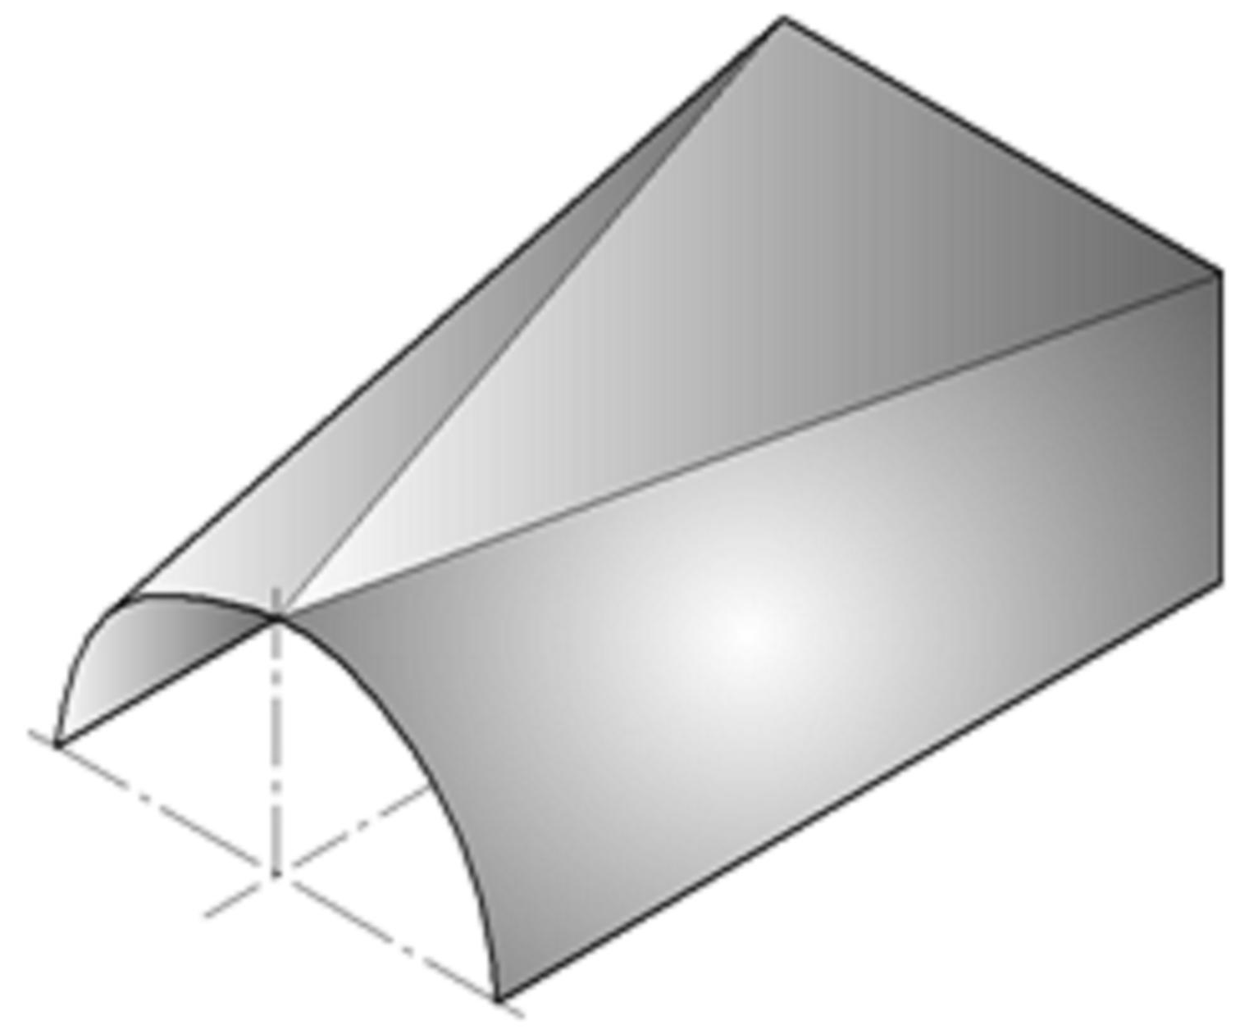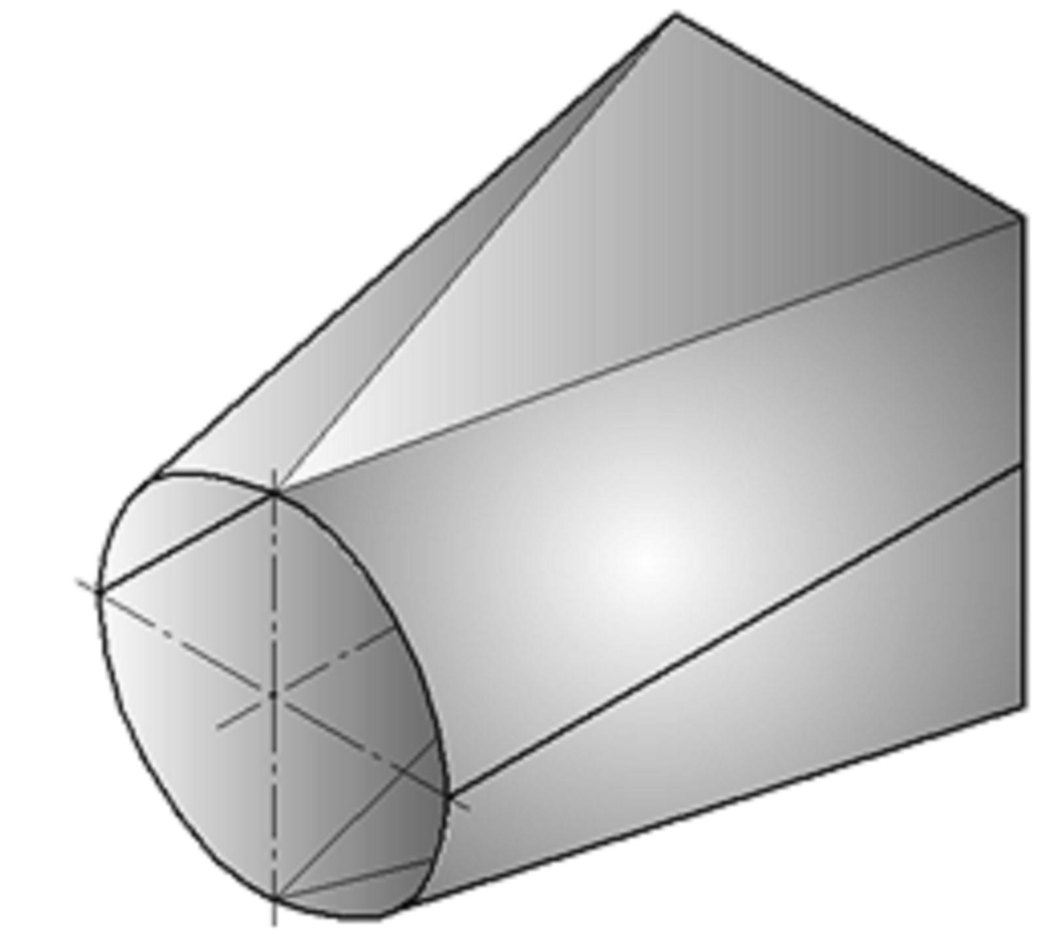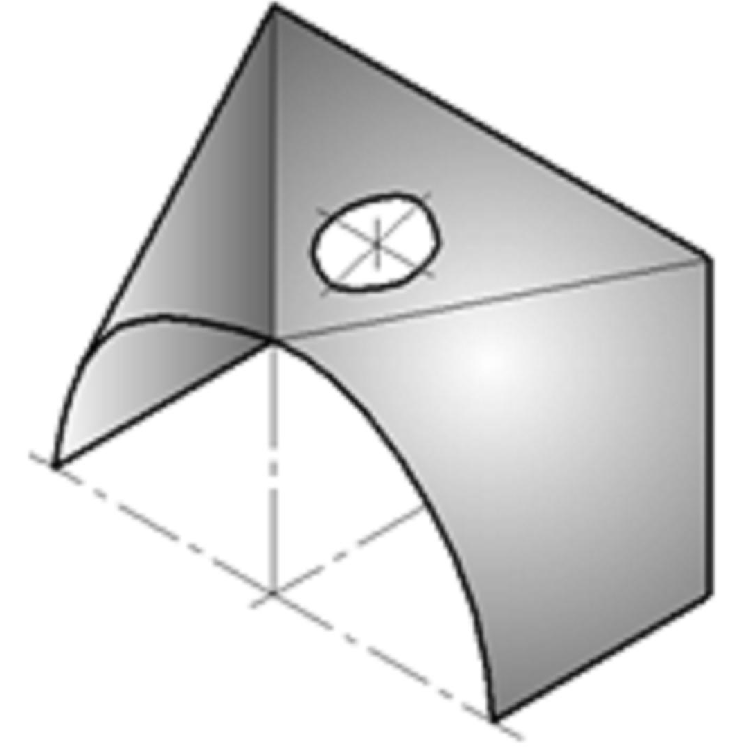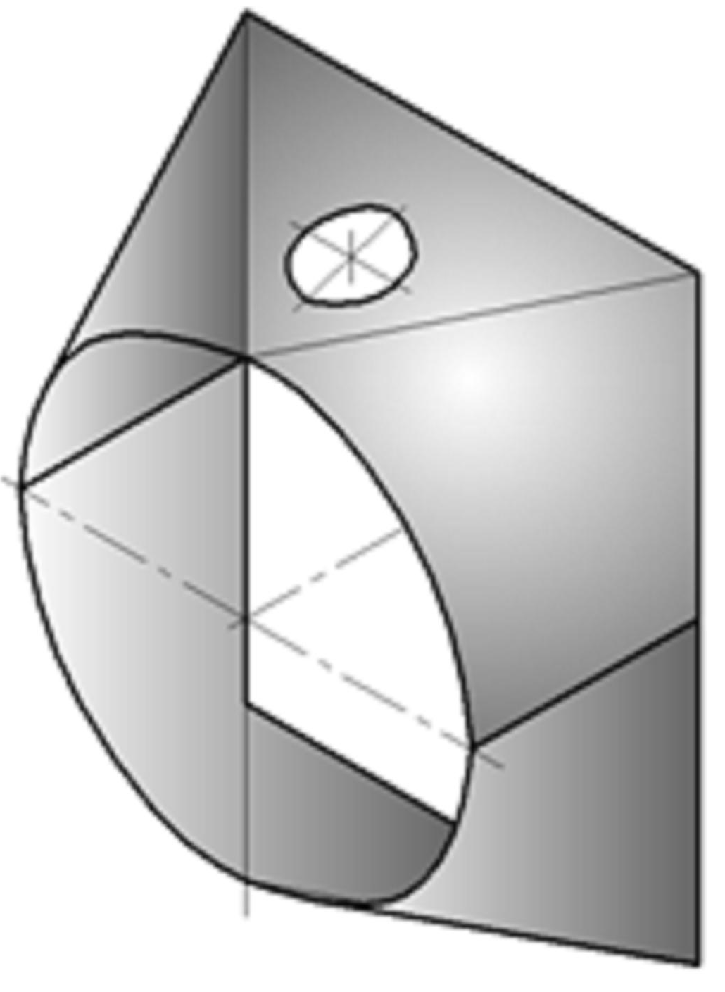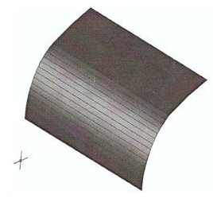
а б в г д
Рис. 1. Приклади деталей зі змінною кривизною:
а,в – жолоб; б,г – деталь «дифузор», отримана зварюванням двох жолобів; д – елемент даху (дуга) пасажирського вагону

Теоретично обґрунтована доцільність розробки та виконаний розрахунок конічного пуансона (див. рис. 2) з давильними ребрами, що дозволяє мінімізувати кількість переходів при виготовленні деталей типу «дифузор». Виготовлений інструмент перевірявся на масштабних моделях деталей, що виготовлялися із мідних пластин. Описані способи отримання деталей зі змінним радіусом кривизни та їх застосування у різних галузях промисловості. Розроблена нова методика налаштування валків та визначення робочих параметрів валкових машин, що дозволяє отримувати листові деталі великої або змінної кривизни за мінімальну кількість переходів.
Рис. 2. Конічний пуансон з давильними ребрами (а)
та етапи розрахунку геометричних параметрів його робочої частини (б, в)
а б в
При визначенні параметрів налагодження трьохвалкової листогнуттєвої машини висхідними даними є: Y₀ – відстань від базової площини до центру верхнього натискного валка; D1, D2, D3 – діаметри валків; t – відстань між опорними валками; t1=t2=t/2 – симетрична схема обробки; t1≠t2 – асиметрична схема обробки. До основних параметрів налагодження, безпосередньо впливаючих на утворювану кривизну, відносяться: відстань центру верхнього натискного валка від лінії центрів опорних валків Yt; відстань між центрами опорних валків t; діаметри валків D1, D2, D3.
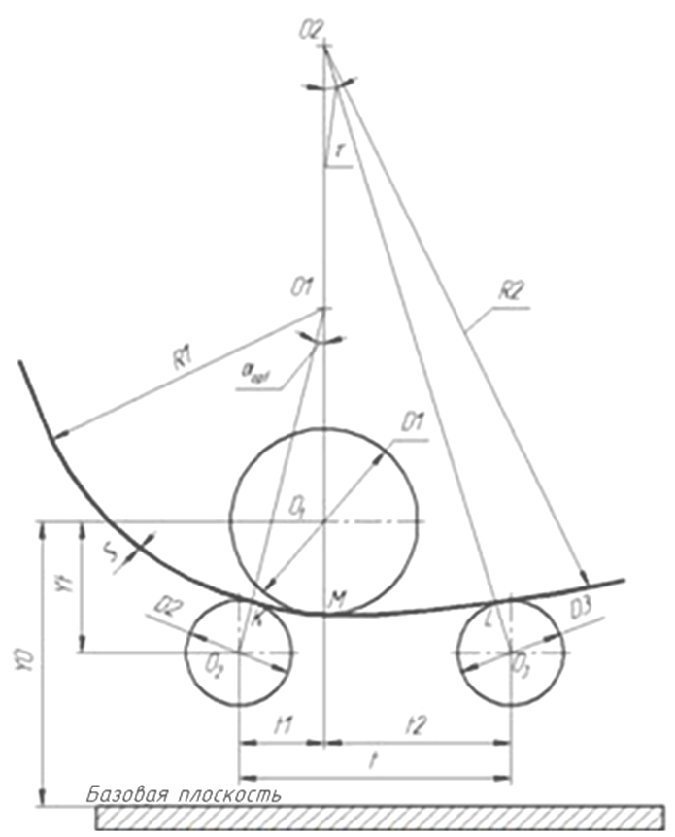
Шукані величини визначаємо за наступними залежностями (для асиметричної схеми обробки):
, (1)
де α’_{opt} – оптимальний кут налагодження переднього опорного валка, що залежить від співвідношення радіуса потрібної кривизни R1 та діаметру верхнього натискного валка D1 (див. рис. 3).
. (2)
,(3)
де S – товщина заготовки, м.
Таким чином, новий технологічний процес дозволяє отримувати радіуси гнуття R1 та R2 за один перехід на одному обладнанні з переналагодженням. Параметри налагодження для отримання радіусу R2 (заготовка не має первинної кривизни – схема симетрична):
Рис. 3. Розрахункова схема налагодження трьохвалкової машини
t1=t2=t/2; (4)
Yt=t/2∙tg(α’)-(R2*-D1/2), (5)
де sin(α’)=t/(2∙R2*+2S+D2).
Параметри налагодження для отримання радіусу R1 (заготовка вже має кривизну R2 – схема асиметрична): визначити кут α’_{opt}; за формулами (1) та (2) визначити t1 і t2; за формулою (3) знайти Yt.
На підставі теореми про розвантаження А.А. Ільюшина складена методика розрахунку гнуттєвого моменту та радіусу пружиніння при пружнопластичному вигині листових заготовок із різних сталей, що дозволяє точно прогнозувати геометрію деталей при виробництві деталей з великою або змінною кривизною.
Рівняння визначення остаточного радіуса кривизни при гнутті листа (теорема про розвантаження А.А. Ільюшина) загалом має вигляд:
$\frac{1}{R_{г}}=\frac{1}{R_{р}}−\frac{M}{\text{EJ}}$, (6)
де R_{г} – кінцевий радіус кривизни листа (після розвантаження), м;
R_{р} – радіус кривизни у момент навантаження, м;
М – гнучий момент, необхідний для гнуття листа. Н∙м;
Е – модуль пружності матеріалу, що згинається, МПа;
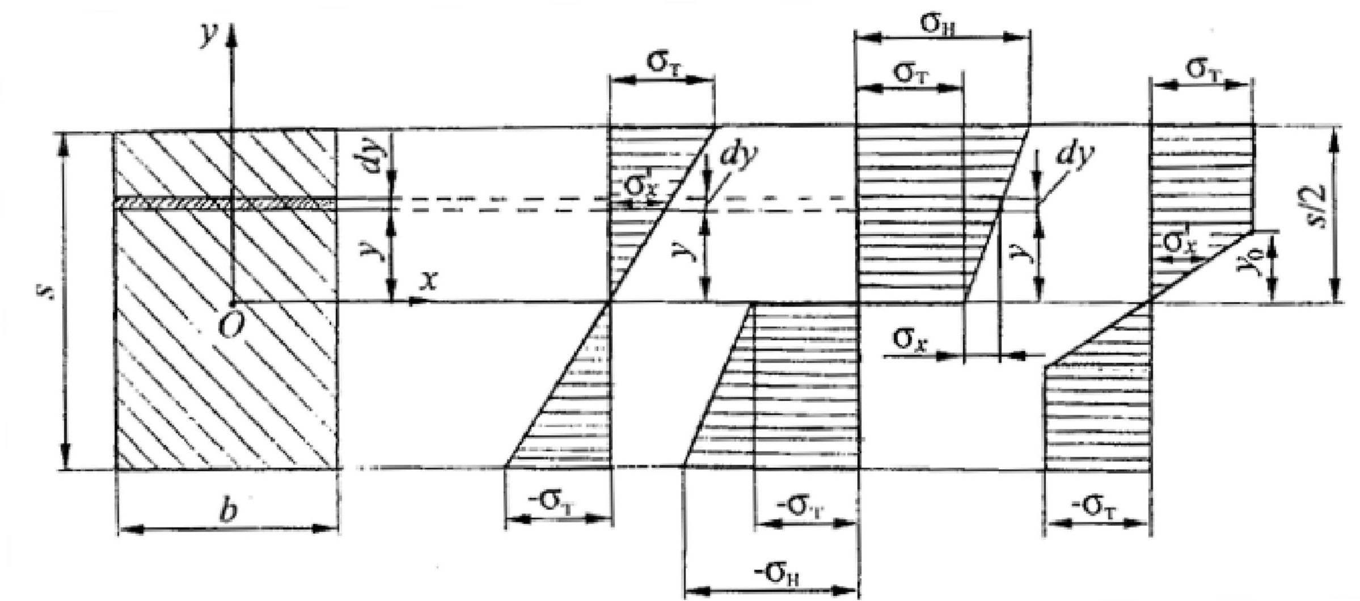
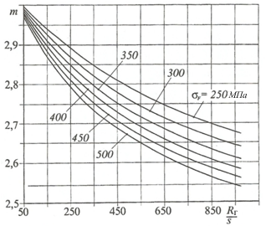
J – момент інерції поперечного перерізу листа, кг∙м².
Після необхідних перетворень формулу (6) можна записати у вигляді:
Рис. 4. Можливі схеми напруженого стану металу при згині листа: а – пружний в момент початку пластичної деформації; б – чисто пластичний зі зміцненням матеріалу;
в – пружнопластичний
Рис. 5. Залежність параметра m від відносного радіусу згину листа
$R_{p}=\frac{1}{\frac{1}{R_{г}}+\frac{{mσ}_{т}}{\text{Es}}}$ , (7)
де σ_{т} – межа текучості, Н/м²;
s – товщина заготовки, м;
m – параметр, який у випадку пружньопластичного вигину з урахуванням закону Гука можна визначити виразом
. (8)
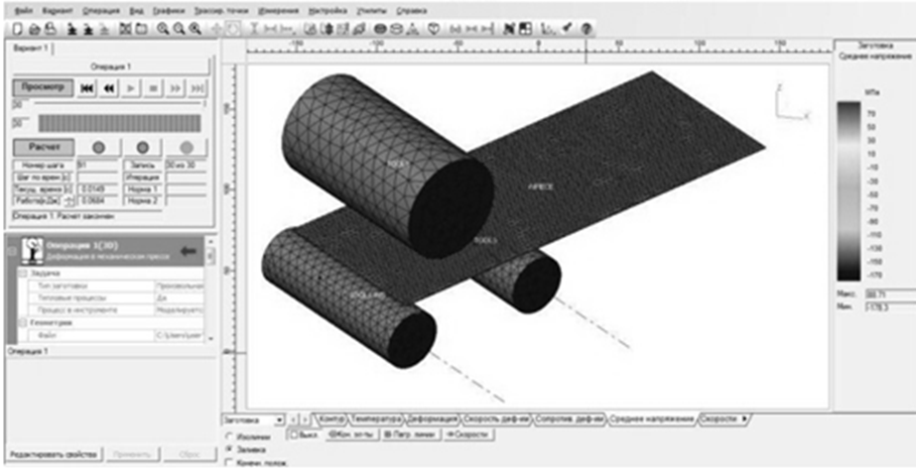
Використовуючи формули (7) і (8), можна визначити дослідним шляхом величину параметру m для різних сталей з різними значеннями межі текучості σ_{т} і побудувати криві залежності параметру від відносного радіусу згину листа (див. рис. 5). Процес розрахунку параметрів запропонованого технологічного процесу виробництва деталей зі змінним радіусом кривизни можна автоматизувати за допомогою ЕОМ, для чого необхідно побудувати розрахункову схему, аналогічну рис. 3, і алгоритмізувати послідовність розрахунку за допомогою пакету MS Excel, MathCAD, систем кінцево-елементного моделювання та ін (див. рис. 6).
Рис. 6. Інтерфейс CAE-системи для кінцево-елементного моделювання процесу листового гнуття, що використовує результати розрахунку параметрів налаштування трьохвалкової машини, імпортовані з табличного редактора Microsoft Excel
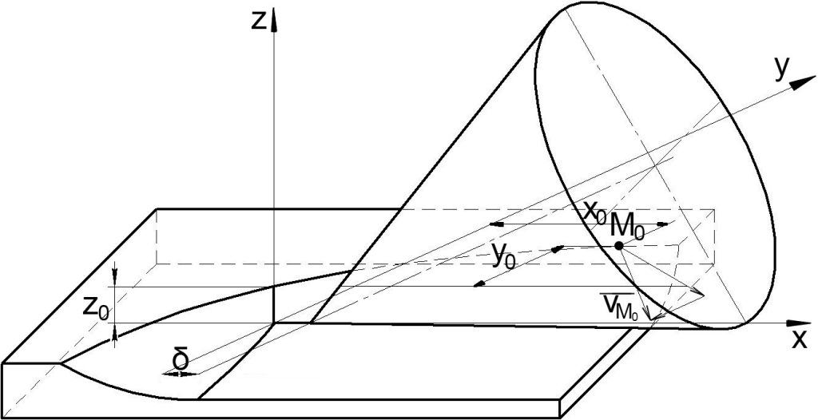
У розділі також отримано аналітичні залежності, що дозволяють отримати уявлення про характер плину матеріалу заготовки при локальному гнутті з обкочуванням при використанні конічного пуансону запропонованої конструкції та цілеспрямовано керувати інтенсивністю та напрямом плину матеріалу.
Рис.7. Розрахункова схема для визначення кута між проекціями векторів швидкостей точок контакту інструменту на площину заготівки
У вибраній системі координат, згідно прийнятих на рис. 7 позначень, рівняння поверхні давильного ребра (інструменту) може бути записано у вигляді:
$F\left(x,y,z\right)={\left(\left(x−δ\right)⋅\text{cos}α−z⋅\text{sin}α\right)}^{2}+y^{2}−\frac{{\left(\left(x−δ\right)⋅\text{sin}α+z⋅\text{cos}α\right)}^{2}}{{\text{tg}}^{2}α}$. (9)
З урахуванням того, що інструмент здійснює обертальний рух навколо своєї вісі, здійснюючи затягування заготовки у зону подальшої деформації наступним ребром, вектор швидкості точки М₀ ребра лежить на прямій перетину площини, дотичної до поверхні ребра у даній точці, та площини, що проходить перпендикулярно вісі ребра через точку М₀. Рівняння прямої, на якій лежить вектор швидкості точки М₀ визначається системою рівнянь:
$\begin{aligned}\left\{\frac{∂F}{∂x}⋅\left(x−x_{0}\right)+\frac{∂F}{∂y}⋅\left(y−y_{0}\right)+\frac{∂F}{∂z}⋅\left(z−z_{0}\right)=0; | \right.\end{aligned}$ (10)
де $\frac{∂F}{∂x},\frac{∂F}{∂y},\frac{∂F}{∂z}$ – похідні від (9) по x, y, z відповідно;
$z=z_{0}−\text{tg}α⋅\left(x−x_{0}\right)$ – рівняння площини, дотичної до поверхні ребра у точці М₀ (x₀, y₀, z₀).
Проекція вектору швидкості точки ребра на площину z = z₀ визначиться за формулою:
$y=\frac{m}{l}⋅\left(x−x_{0}\right)+y_{0}$, (11)
де m, l – параметри спрямовуючого вектора $\overline{s}(l;m;n)$ прямої (10).
Виходячи з викладеного, можна побудувати графіки проекцій прямих, що містять вектори швидкостей інструменту та заготовки.
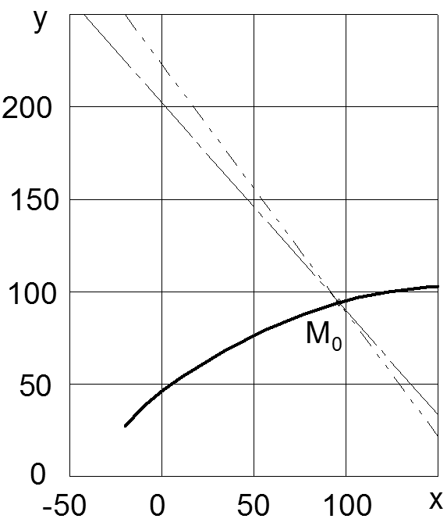
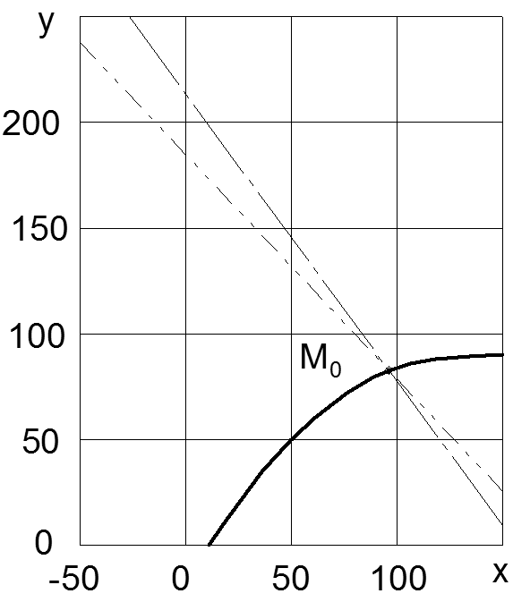
При дослідженні характеру плину матеріалу заготовки у напрямку, що проходить по нормалі до плями контакту інструменту та заготовки, розглядалася умова рівноваги сил, що діють на елемент одиничної довжини, виділений у поперечному перерізі у осередку деформації (див. рис. 10).
Рис.8. Проекції прямих, на яких лежать вектори швидкостей заготовки (штрих-пунктирна лінія) та ребра інструменту (лінія з подвійним пунктиром), на площину z=z₀ при позитивному (а) і негативному (б) зміщенні інструменту δ (суцільна лінія – лінія початку контакту)
Рис.9. Вибір ділянки одиничної довжини для розрахунку напруженого стану заготовки у зоні втиснення інструменту
Рис. 10. Розрахункова схема пружнопластичного контакту ребра інструменту і заготовки
Згідно умови рівноваги:
$−σ_{x}⋅δ_{x}+\left(σ_{x}−{dσ}_{x}\right)⋅\left(δ_{x}+{dδ}_{x}\right)−\frac{σ_{n}}{2}\text{sin}α⋅\frac{{dδ}_{x}}{\text{sin}α}−σ_{n}⋅\text{fdx}=0$, (12)
де σ_{х} – усереднене напруження, що діє у перерізі dδ_{x}, МПа;
σ_{n} – миттєвий тиск ребра конічного пуансону на матеріал заготовки у осередку деформації, МПа;
α – кут нахилу, що утворюється у площині, що проходить нормально до поверхні заготовки через вісь обертання інструмента, між крайкою ребер інструмента та поверхнею заготовки, º;
f – коефіцієнт тертя між металом заготовки та підкладною плитою чи робочим столом пресу.
Після необхідних перетворень вираз (12) прийме вигляд:
$\frac{{dσ}_{x}}{σ_{x}+k}=\frac{\text{ds}}{s}$, (13)
де $k=0,5σ_{n}+\frac{σ_{n}⋅f}{\text{tg}α}$.
З урахуванням того, що на обраній ділянці заготовки діє сумарне напруження σ_{s}=σ_{x}–σ_{y}, обмежене площинами s₀ та s_{k}, отримаємо:
$σ_{s}=\frac{s_{k}⋅k−s_{0}⋅k}{s_{0}}$. (14)
Таким чином, остаточне рішення рівняння (12) матиме вигляд:
$σ_{s}=\frac{\left(s_{k}−s_{0}\right)⋅\left(0,5σ_{n}+\frac{σ_{n}⋅f}{\text{tg}α}\right)}{s_{0}}$. (15)
Таким чином встановлено, що при обкочуванні інструментом заготовки по напрямку від краю заготовки до її середині матеріал тече вздовж лінії контакту від вершини пуансона до основи його робочої частини, а при зворотньому напрямку – до вершини. Якщо у першому випадку плин матеріалу компенсується за рахунок пружного відновлення металу після зняття навантаження, то у іншому можливе утворення напливів, що ведуть до виникнення напружень стиснення в області вершини інструменту, що може перешкодити отриманню необхідних геометричних розмірів деталі. У випадку формоутворення деталей із підвищеними вимогами до геометричних розмірів та якості відформованих поверхонь ребра конічного пуансону слід виконувати із компенсаційними канавками, як показано на рис. 11, задля цілеспрямованого керування плином матеріалу.
Рис. 11. Форма давильного ребра із компенсаційними канавками
У четвертому розділі наведено результати та описано комплекс експериментальних досліджень для аналізу напружено-деформованого стану при операціях гнуття з локалізованим навантаженням заготовок. Для вибору найбільш раціональних умов випробувань при дослідженні пластичної деформації листових заготовок під час операцій формоутворення деталі «дифузор» у запропонований спосіб, було розглянуто задачу впровадження жорсткого циліндричного індентора у пластичне тіло з ідеальною пласкою поверхнею.
Рис. 13. Картина ізохром з ізоклиною 0º и 45º у випадку монохромного світла
Рис. 12. Розрахункова схема втиснення жорсткого циліндричного індентора у метал, що зміцнюється

В результаті спрощень диференціальні рівняння рівноваги в зоні пластичної деформації для вісі симетрії (φ=0) отримали наступне рішення (16 – 17):
, (16)
, (17)
де $σ_{ρ}$ – компонента нормального напруження вздовж вісі ρ, Па;
$σ_{ϕ}$ – компонента нормального напруження вздовж вісі φ, Па;
$τ_{\text{ρϕ}}$ – компонента дотичного напруження, Па;
ρ – радіус поперечного січення (відстань від вісі симетрії до елемента, що розглядається), м.
Різниця $I_{1ρ_{r}}−I_{1}$ рівна
. (18)
Закономірності зміни σ_{ρ} і σ_{φ} уздовж осі симетрії визначені за формулами (16) і (17) для випробовуваної маловуглецевої сталі (σ_{Т}=250 Н/мм², ${\left(σ_{и}\right)}_{\text{пр}}$=905 Н/мм², с=590 Н/мм²) для трьох різних глибин впровадження циліндричного індентора h=d, h=0,5d, h=0,05d і показані на рис.14 кривими, позначеними круглими, зафарбованими та трикутними маркерами відповідно. Характер зміни компонент тензора відповідає результатам, отриманим В.А Огородніковим, В.Б. Кисельовим та І.О. Сиваком при вирішенні задачі дослідження напруженого стану металу під час вдавлювання сферичного індентора та викладених у монографії «Энергия. Деформация. Разрушение (задачи автотехнической экспертизы)» (2005 р.). З отриманого рішення задачі впровадження циліндричного індентора випливає, що при вимірюванні точності формозміни листових матеріалів при їх згині ребрами запропонованого інструменту точність отриманих результатів буде залежати від співвідношення товщини листа і діаметра індентора. При малих глибинах лунки (h=(0,05...0,10)d) товщина листового матеріалу повинна бути не менше 1,5d. При менших товщинах для зменшення похибки вимірювання необхідно, щоб лист щільно прилягав до більш товстої підкладки з того ж матеріалу, товщина якої δ≥2,5d.
Рис. 14. Характер зміни σ_{ρ} і σ_{φ} вздовж вісі симетрії лунки
Розроблено параметричну об’ємну кінцево-елементну модель трьохвалкової листогнуттєвої машини у системі кінцево-елементного аналізу Abaqus.

У моделі була закладена можливість розрідження сітки по ширині аркуша. Оскільки кінечноелементна модель валка є параметричною, то для оцінки ступеня впливу на деформацію валка під дією власної ваги використовувалися всі параметри моделі (рис. 15), а саме: кількість розбиттів по довжині валка N, кількість вузлів на стороні квадрата в центрі поперечного перетину Edge, кількість розбиттів по колу навколо центрального квадрата Circle, співвідношення половини діагоналі центрального квадрата і радіусу валка.
Рис. 15. Схема моделі трьохвалкової листогнуттєвої машини
Рис. 16. Залежності прогину валка від параметрів розрахункової моделі: а – кількості розбиттів по довжині; б – кількості вузлів на стороні центрального квадрата; в – кількості кіл навколо центрального квадрата; г – відношення половини діагоналі квадрата до радіусу валка
На основі розробленої математичної моделі запропонована методика розрахунку раціональних деформаційних параметрів процесу гнуття за критерієм мінімуму різнотовщинності отриманої деталі. Використання методики на стадії проектування технологічного процесу дозволяє прогнозувати отримання потрібної форми деталі.
У п’ятому розділі наведені результати апробації і впровадження результатів досліджень у виробництво. Наведено рекомендації щодо вибору обладнання. Наведено конструкції технологічного оснащення, що використовувалось при проведенні експериментальних досліджень. Виконано проектування та випробування робочого поворотного пристосування, що дозволяє проводити гнуття листових деталей з одночасною обкаткою на гідравлічних і кривошипних пресах.
Проведення виробничих випробувань підтвердили можливість отримання запропонованим інструментом жолобів деталі типу «дифузор» на гідравлічних пресах із застосуванням поворотного пристосування запропонованої конструкції. При формоутворенні деталі типу «дифузор» (див. рис. 17) заготівка 1 встановлювалася на жорстку підкладку 2, закріплену на нижній плиті 3 пресу. Пуансон 4 встановлюється крайнім ребром на лінію переходу поверхні деталі із пласкої в конічну. Пуансон обертається навколо своєї вісі на 180˚ а також навколо вісі, що проходить крізь його вершину перпендикулярно до поверхні жорсткої основи. Під час обертання пуансона навколо своєї вісі відбувається затягування заготівки у зону пластичної деформації. При втискуванні давильних ребер відбувається самовільний вигин заготівки, яка прагне охопити поверхню інструменту, унаслідок чого відбувається формування криволінійної поверхні. Після чого інструмент повертається у вихідне положення із зняттям деформуючої сили. Виконується переналагодження і криволінійна поверхня формується з іншого боку заготівки.
Рис.17. Схема формозміни пласкої заготовки під час формоутворення деталі типу «дифузор»: 1 – заготовка; 2 – підкладка; 3 – нижня плита пресу; 4 – пуансон

Проведено дослідження можливості формоутворення листових деталей із змінним радіусом кривизни на трьохвалкових машинах за запропонованою схемою налагодження. Дослідження підтвердили можливість утворення подібної форми деталей, проте під час налагодження обладнання радіуси гнуття деталей слід приймати з урахуванням процесів пружиніння, методика розрахунку яких викладена вище. Достовірність прогнозування форми і розмірів деталей із застосуванням пакета ABAQUS також підтверджуються отриманими результатами виробничих випробувань.
Рис.18. Жолоби, відформовані за допомогою гідравлічного пресу П6328
Виконувались маркетингові дослідження та розрахунок економічної ефективності запропонованих технологій. За розрахунками очікуваний ефект складе близько 85 – 90 тис. грн. Запропоновані способи отримання деталей методами локального деформування перевершують традиційні способи одержання листових деталей гнуттям у 3 – 5 разів за рахунок зниження енергетичних витрат, а також витрат часу і праці завдяки можливості застосування більш ефективного обладнання та практично повного виключення ручних робіт. Також вони дозволяють спростити процес виробництва таких деталей і визначення геометричних параметрів налаштування обладнання шляхом автоматизації розрахунків за допомогою ЕОМ. В результаті цього собівартість процесу отримання зазначених деталей знижується на 25 – 30%.
Рис.19. Приклад отриманої листової деталі зі змінним радіусом кривизни (елемент даху пасажирського вагона)

ВИСНОВКИ
Відповідно до мети роботи на основі проведених теоретичних та експериментальних досліджень в роботі було вирішено ряд завдань та були зроблені наступні висновки:
1. З аналізу існуючих технологічних процесів отримання деталей гнуттям з листових заготовок встановлено необхідність вдосконалення технології, технологічного оснащення та обладнання для отримання кутових зон коробових деталей і методів розрахунку отримання листових деталей зі змінними радіусами кривизни.
2. Дана оцінка техніко-економічних показників технологій отримання деталей, що виготовляються з листового матеріалу методами обробки металів тиском. Встановлено, що серед інших методів пластичного деформування процеси з локалізованим центром деформації забезпечують найбільш високу точність і ефективність. Локальний характер прикладання навантаження призводить до зниження як загальної сили деформування, так і контактних напружень, що діють на інструмент. При такій побудові технології ефективність складається зі скорочення сумарної трудомісткості на 9 – 33%, витрат металу на 16 – 31%, скорочення витрат на інструмент майже в 2 рази, зменшення потреб у виробничих площах на 6 – 12% і т.д.
3. Виявлено закономірності деформації тонколистових заготовок в умовах локального навантаження шляхом формалізації залежності параметрів навантажень на локалізованих ділянках заготовок.
4. Теоретично встановлено та експериментально підтверджено, що при локальному вдавлюванні у зонах контакту з інструментом (конічним пуансоном) при одночасному перекочуванні виникають поля напружень стиснення, величина яких перевищує межу текучості, і які є достатніми для вигину заготовки при вдавлюванні з перекочування ребер інструменту у зонах навантаження.
5. З отриманого рішення задачі впровадження циліндричного індентора встановлено, що при вимірюванні точності формозміни листових матеріалів при їх вигині ребрами запропонованого інструменту точність отриманих результатів буде залежати від співвідношення товщини листа і діаметра індентора. При малих глибинах лунки 0,05 ... 0,10 від діаметру індентора товщина листового матеріалу повинна бути не меншою 1,5 діаметра індентора. При менших товщинах для зменшення похибки вимірювання необхідно, щоб лист щільно прилягав до більш товстої підкладки з того ж матеріалу, товщина якої δ ≥ 2,5 d.
6. Розроблено метод розрахунку налаштування валків тривалкових листозгинальних машин, що дозволяє забезпечити отримання листових гнутих деталей змінної кривизни із заданою геометричною точністю. Визначено оптимальний кут налаштування переднього опорного валка α'_{opt}, який може приймати будь-які значення в межах: 0˚ – 45˚. Величина цього кута залежить від співвідношення радіусу необхідної кривизни і діаметра верхнього притискного валка. При виготовленні деталей з радіусами 400 – 5000 мм з листового матеріалу завтовшки 0,5 ... 4 мм на листозгинальній машині з діаметром верхнього притискного валка 250 мм оптимальний кут налаштування приймає значення 1˚ – 12˚.
7. Розроблено числові математичні моделі та виконано моделювання процесів локального навантаження заготовок при згинанні в системах кінцево-елементного моделювання (CAE-системах) для розрахунку параметрів напружено-деформованого стану при формозміні тонколистових заготовок і прогнозування геометрії отриманих деталей зі змінною кривизною. Проведені випробування дозволили запропонувати методику для прогнозування остаточної форми деталей зі змінною кривизною із застосуванням САЕ-систем, оскільки розбіжність між розрахунковими та отриманими радіальними розмірами деталей не перевищує 10%.
8. Розроблені та апробовані нові технічні рішення і практичні рекомендації, спрямовані на підвищення техніко-економічних показників процесу гнуття на локалізованих ділянках тонколистових заготовок і технологічне оснащення для виготовлення листових деталей з великими і змінними радіусами кривизни.
9. Розроблено рекомендації з проектування технологічних процесів згинання та технологічної оснастки для виробництва тонкостінних деталей зі змінними радіусами кривизни. Результати роботи використані на підприємствах: ВАТ «Крюківський вагонобудівний завод» (м. Кременчук), ВАТ «Кременчуцький завод дорожніх машин» (м. Кременчук), ТОВ НВП «Тангстен» (м. Світловодськ), Державне підприємство «Інженерний центр твердих сплавів «Світкермет »» (м. Світловодськ). Отримані результати показали, що очікуваний економічний ефект складатиме 85 – 90 тис. грн.

СПИСОК ОПУБЛІКОВАНИХ ПРАЦЬ ЗА ТЕМОЮ ДИСЕРТАЦІЇ
1. Соотношение и условия на границе и реологические модели слоистых композиций с менее и более деформированными включениями/ Драгобецкий В.В., Воробьёва Л.Д., Шлык С.В.// Вісник Кременчуцького державного політехнічного університету імені Михайла Остоградського. – Кременчук: КДПУ, 2008. – Вип. 6/2008 (53), частина 2. С. 71 – 74.
2. Снижение деформирующих усилий при изготовлении листовых деталей с элементами жесткости/ Мосьпан Д.В., Шлык С.В., Мороз Н.Н., Драгобецкий В.В.// Вісник Національного технічного університету «ХПІ». Збірник наукових праць. Тематичний випуск: Нові рішення в сучасних технологіях. – Харків: НТУ «ХПІ» – 2011. – №46. С. 73 – 77.
3. Сопоставление энергетических затрат при штамповке продольного рифта формовкой и гибкой/ В.В. Драгобецкий, Шлык С.В., Мосьпан Д.В.// Вісник Кременчуцького національного університету імені Михайла Остоградського. – Кременчук: КрНУ, 2012. – Випуск 2 (73). С. 131 – 134.
4. Расширение возможностей моделирования процесса сложной вытяжки/ Драгобецкий В.В., Троцко О.В., Шлык С.В.// Обработка металлов давлением: сборник научных трудов. – Краматорск: ДГМА, 2012. - №2 (31). С. 30 – 33.
5. Закономерности деформации фланца при сложной вытяжке/ Драгобецкий В.В., Шлык С.В., Мороз Н.Н.// Вісник Кременчуцького національного університету імені Михайла Остоградського. – Кременчук: КрНУ, 2012. – Випуск 5 (76). С. 72 – 75.
6. Усовершенствование технологии формоизменения детали типа «диффузор» методами локального вдавливания с перекатыванием/ С.В. Шлык// Прикладні аспекти механіки та матеріалознавства в новітніх технологіях: колективна монографія. – Харків: Точка, 2012. С. 64 – 69.
7. Intensification of Manufacturing Process of Sheet Metal Parts With Variable Curvature Using Compute/ S. Shlyk// Студентство. Наука. Іноземна мова.: Збірник наукових праць студентів, аспірантів та молодих науковців. – Харків: ХНАДУ. – 2011. – Вип. 3. С. 203 – 208.
8. Деформации фланца заготовки при сложной вытяжке/ С.В. Шлык, В.В. Драгобецкий, Н.Н. Мороз// Конструкции, эксплуатация и безопасность движения автомобилей: Сборник научных трудов по материалам научно-технической конференции преподавателей, студентов, аспирантов и молодых ученых, посвященной 65-летию основания кафедры «Автомобильный транспорт и организация дорожного движения». – Новочеркасск: ЮРГТУ (НПИ). – 2012. С. 193 – 199.
9. Формоизменение профильных заготовок минимальной разнотолщинности/ Мосьпан Д.В., Куленко Д.В., Шлык С.В.// Міжнародна науково-технічна конференція студентів, аспірантів та молодих вчених «Прогресивні напрямки розвитку машино-приладобудувальних галузей і транспорту», [Текст]:[матеріали]. – Севастополь: Вид-во СевНТУ, 2009. С. 190 – 192.
10. Экономия металла в листоштамповочном производстве // С.В. Шлык// ІІ Всеукраїнська науково-технічна конференція молодих учених і спеціалістів «Актуальні проблеми життєдіяльності суспільства», [Текст]:[матеріали]. – Кременчук: КДПУ, 2009. С. 110 – 111.
11. Интенсификация и совершенствование технологических процессов изготовления деталей вагонных конструкций с большими радиусами кривизны методом гибки/ С.В. Шлык// IІІ Всеукраїнська науково-технічна конференція молодих учених і спеціалістів «Актуальні проблеми життєдіяльності суспільства», [Текст]:[матеріали]. – Кременчук: КДПУ, 2009. С. 120 – 121.
12. Intensification of manufacturing process of sheet metal parts with variable curvature using computer/ N. Moroz, S. Shlyk, V. Dragobetskiy// Теоретичні і прикладні задачі обробки металів тиском та автотехнічних експертиз. Збірник тез доповідей міжнародної науково-технічної конференції, м. Вінниця, 30 травня – 2 червня 2011 року. – Вінниця: ВНТУ, 2011. С. 57 – 59.
13. Пат. 6869/ЗУ/12 Україна, МПК B 26 F 1/00. Спосіб виготовлення деталей типу «дифузор» методом локальної деформації / Драгобецький В.В., Мороз М.М., Шлик С.В., Ревишвили Р.С., Коноваленко О.Д.; заявник і власник патенту Кременчуцький державний університет імені Михайла Остроградського. – заяв. 05.12.2011; опубл. 02.04.2012.

Особистий внесок здобувача в роботах, опублікованих у співавторстві:
[1]  сформульовано кінематичні, динамічні та енергетичні на границях розрізу неоднорідних середовищ; [2]  виявлено і систематизовано основні методи формоутворення, спрямовані на зниження енергоємності процесу і зниження деформуючих зусиль; [3]  співставлено методи визначення роботи деформації листових деталей з елементами жорсткості при реалізації методу чистого вигину; [4] – проведено математичне моделювання процесів витягування; [5, 8] – представлені залежності для визначення натягу деформованого матеріалу заготовки і визначення напружень контактного тертя; встановлено умови максимального гальмування фланця заготовки при складній витяжці; [6] – виконано розрахунок параметрів пружно-деформованого стану формозміни тонколистових заготовок зі сталевого листового прокату при локальному прикладанні деформуючих навантажень; [7] – розроблено алгоритми побудови кінцево-елементних моделей процесу гнуття листових заготовок на трьохвалкових машинах; [9]  розроблено математичну модель при штампуванні–витяжці листових заготовок складної форми з урахуванням виникаючих явищ; [10] – проведено економічне співставлення різних методів штампування-гнуття, що використовуються зараз на підприємствах України; [11]  розроблено технологічні процеси гнуття криволінійних деталей з урахуванням моделей пружнопластичної деформації; [12]  розроблено алгоритми побудови кінцево-елементних моделей процесу гнуття листових заготовок на трьохвалкових машинах.

АНОТАЦІЯ
Шлик С.В. Удосконалення технологічних процесів локального гнуття тонкостінних заготовок.  Рукопис.
Дисертація на здобуття наукового ступеня кандидата технічних наук за спеціальністю 05.03.05 – процеси та машини обробки тиском. – Кременчуцький національний університет імені Михайла Остроградського, Кременчук, 2013 р.
Дисертаційна робота присвячена підвищенню ефективності процесів формозміни тонколистових деталей з великими та змінними радіусами кривизни на основі розробки й удосконалення технології холодного листового гнуття й технологічного оснащення, що забезпечує високу якість одержуваних деталей і зниження технологічної собівартості.
Виготовлення високоякісної продукції з найменшими показниками металоємності й енергоємності виробництва й низькою технологічною собівартістю є важливим завданням сучасної промисловості. Процеси гнуття з локалізованими осередками деформації дозволяють одержувати деталі з тонкостінних листових заготовок з мінімальними технологічними витратами.
Для аналізу процесу формозміни тонкостінних листових заготовок з використанням методу спільного рішення рівнянь рівноваги разом з умовою пластичності використано аналітичний метод, заснований на методі ліній ковзання для розв’язання завдань пластичного деформування.
Одержала подальший розвиток модель пружно-пластичного деформування тонколистових заготовок, що враховує взаємодію елемента заготовки з інструментом на локалізованих ділянках.
Розроблено технологію й оснащення, здійснено підбір обладнання для гнуття листових деталей типу «дифузор» та елементів пасажирських вагонів зі змінним радіусом кривизни.
Ключові слова: гнуття, листова заготовка, дифузор, змінна кривизна, математична модель, аналітичний метод.

АННОТАЦИЯ
Шлык С.В. Усовершенствование технологических процессов локальной гибки тонкостенных заготовок. – Рукопись.
Диссертация на соискание ученой степени кандидата технических наук по специальности 05.03.05 – процессы и машины обработки давлением. – Кременчугский национальный университет имени Михаила Остроградского, Кременчуг, 2013 г.
Диссертационная работа посвящена повышению эффективности процессов формоизменения тонколистовых деталей с большими и переменными радиусами кривизны на основе разработки и усовершенствования технологии холодной листовой гибки и технологической оснастки, что обеспечивает высокое качество получаемых деталей и снижения технологической себестоимости.
Значительные трудности возникают при изготовлении тонкостенных деталей с большими и переменными радиусами кривизны, изготовляющихся из листовых заготовок и нашедших широкое применение в вагоностроении, производстве дорожной техники, вентиляционных систем и оборудования для пищевой и химической промышленности. Изготовление высококачественной продукции с наименьшими показателями металлоемкости и энергоемкости производства и низкой технологической себестоимости является важной задачей современной промышленности. Процессы гибки с локализованными очагами деформации позволяют получать детали из тонкостенных листовых заготовок с минимальными технологическими затратами.
В связи с этим производство возлагает большие надежды на методы получения деталей из листового материала, основанные на принципах локального нагружения материала. Среди прочих методов пластического деформирования такие процессы обеспечивают наиболее высокую точность и эффективность. Локальный характер приложения нагрузки приводит к снижению как общей силы деформирования, так и контактных напряжений, действующих на инструмент. При таком построении технологии эффективность складывается из сокращения суммарной трудоёмкости на 9 – 33 %, расхода металла на 16 – 31 %, сокращения расходов на инструмент (почти в 2 раза), уменьшения потребности в производственных площадях (на 6 – 12 %) и в ряде случаев – уменьшения капитальных вложений. Это позволяет успешно внедрять технологии с использованием методов локального деформирования на действующих промышленных предприятиях.
Для анализа процесса формоизменения тонкостенных листовых заготовок с использованием метода совместного решения уравнений равновесия вместе с условием пластичности использован аналитический метод, основанный на методе линий скольжения для решения задач пластического деформирования.
Получила дальнейшее развитие модель упруго-пластического деформирования тонколистовых заготовок, учитывающая взаимодействие элемента заготовки с инструментом на локализованных участках.
Разработана технология и оснастка, осуществлен подбор оборудования для гибки листовых деталей типа «диффузор» и элементов пассажирских вагонов с переменным радиусом кривизны.
Ключевые слова: гибка, листовая заготовка, диффузор, переменная кривизна, математическая модель, аналитический метод.

SUMMARY
S. Shlyk. Improvement of Technological Processes of Thin-walled Blanks Local Bending. – Manuscript.
The Dissertation for Candidate degree in Engineering (Ph.D), speciality 05.03.05 – Processes and Machines of Plastic Working. Kremenchug Mykhailo Ostrogradskyi National University, Kremenchug, 2013.
The dissertational work is devoted to increasing of the processes of forming thin-walled parts with large and variable curvature radius efficiency through the development and improvement of technology of tools and cold sheet bending, which provides high quality of the parts and to reduce technology costs.
There are considerable difficulties in manufacturing of thin-walled parts with large and variable radius of curvature are made from sheet blanks and which are widely used in car building, road engineering, ventilation systems and food and chemical industries equipment. Existing technologies for their production have low productivity associated with significant costs of resources, materials and tools. Therefore there is a necessity for researches related to the development of new technologies for production of these parts.
In this regard, manufacturers have high hopes for methods of obtaining parts from sheet material, based on the principles of material local loading. Among other methods of plastic deformation such processes ensure the highest accuracy and efficiency. The local nature of load leads to reducing both total deformation strength and contact stresses operating on the tool. In this arrangement the effectiveness of technology consists of reducing the total labor intensity by 9 – 33%, metal consumption by 16 – 31%, reducing the cost of tools by almost 2 times, reducing the need for production facilities by 6 – 12% and in a number cases by reducing capital investment. This allows the successfully implementation of technologies using the local methods of deformation at existing industrial enterprises.
For analysis of processes of thin-walled sheet blanks forming using the equilibrium equations joint solution together with the condition of plasticity are used analytical method based on the method of slip-line solutions for the problems of plastic deformation.
The model of elastic-plastic deformation of thin-walled blanks, which takes into account the interaction of blank element with tool by localized areas has been further developed.
Developed the technology and equipment and carried out selection of equipment for sheet metal parts bending such as "diffuser" and the elements of passenger cars with a variable radius of curvature.
Keywords: bending, sheet blank, diffuser, variable curvature, the mathematical model, the analytical method.

Автореферат

УДОСКОНАЛЕННЯ ТЕХНОЛОГІЧНИХ ПРОЦЕСІВ ЛОКАЛЬНОГО

ГНУТТЯ ТОНКОСТІННИХ ЗАГОТОВОК

Шлик Сергій Вікторович

Підписано до друку 15.05.13. Формат 6090/16. Папір друкарський.
Гарнітура Times New Roman Cyr. Друк плоский.
Ум. друк. арк. 0,9. Тираж 100 прим. Замовлення № 14706

Видавничий відділ
Кременчуцького національного університету
імені Михайла Остроградського,
вул. Першотравнева, 20, м. Кременчук, 39600

Для заказа доставки работы
воспользуйтесь поиском на сайте http://www.mydisser.com/search.html

